Trabajemos en casa Ciencias Naturales.
Semana del 23 al 27 de Marzo
5° básico

Nombre del estudiante: ______________________________________________________________________
Fecha: _____________________________________________________________________
Objetivo:

Reconocer el estado de la materia del agua en el planeta y agua dulce en chile

- El agua presenta un ciclo que permite moverla en los diferentes estados en los cuales se puede presentar (líquido, sólido, gaseoso). A través de este ciclo, el agua se puede reutilizar como agua dulce, volviendo a los lugares originales en los cuales estaba o a los lugares de reserva de agua dulce. Si pensamos en una llave de nuestra casa, completa el dibujo de acuerdo a ¿de dónde viene el agua que sale de la llave? y ¿adónde va el agua que sigue por el alcantarillado?

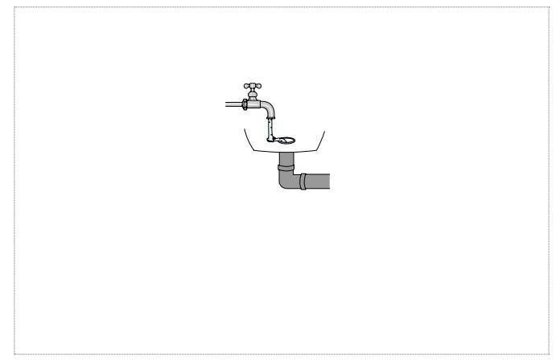

- Elabora un mapa conceptual con los siguientes conceptos:

Agua dulce - hidrosfera – agua salada – ríos – masas de agua – lagos y lagunas – océanos y mares – aguas subterráneas – glaciares.

- Dibuja el ciclo del agua donde muestran cómo el agua se distribuye de un lugar a otro en el planeta, cambiando de estado. Rotulen su dibujo con el siguiente vocabulario: Océanos, glaciares, ríos, lagos, aguas subterrráneas, nubes, vapor de agua, solidificación, fusión, evaporación, precipitación, condensación, agua dulce, agua salada.

